**Тема недели «День Космонавтики. На космических орбитах: далекие планеты».**

Занятие по окружающему миру «Космос».

1. Объясните ребёнку, почему 12 апреля во всём мире отмечают День космонавтики. Материал для рассказа может быть следующим. 12 апреля в нашей стране отмечается День космонавтики. В этот день в 1961 г оду нашу планету потрясла неожиданная весть: «Человек в космосе!» Мечта людей о полёте в космос сбылась. Солнечным апрельским утром мощная ракета вывела на орбиту космический корабль «Восток» с первым космонавтом Земли, нашим соотечественником Ю.А. Гагариным на борту. Полёт вокруг Земли длился 108 минут. Так началось время космических ракет, спутников, луноходов. Люди всегда мечтали узнать о космосе как можно больше, ведь мир звёзд огромный и таинственный. В нем много неизведанного и загадочного.
2. Рассмотрите картинки и иллюстрации в книгах, газетах, журналах с изображением космоса, космонавтов и космической техники.

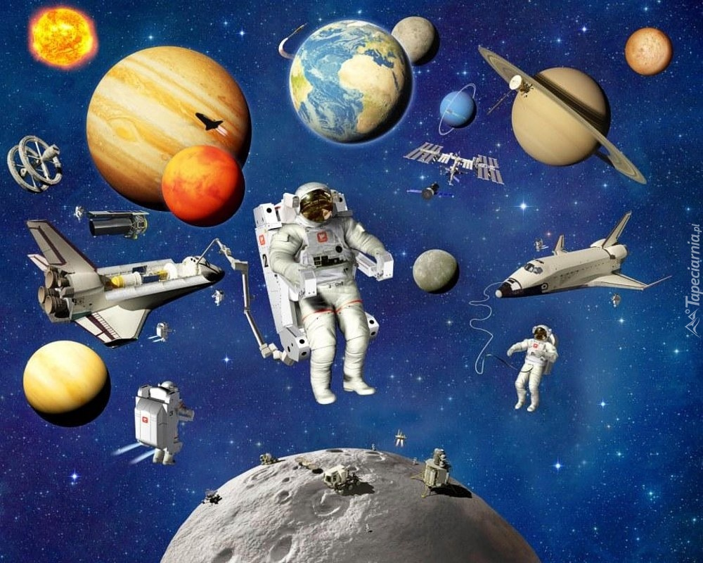

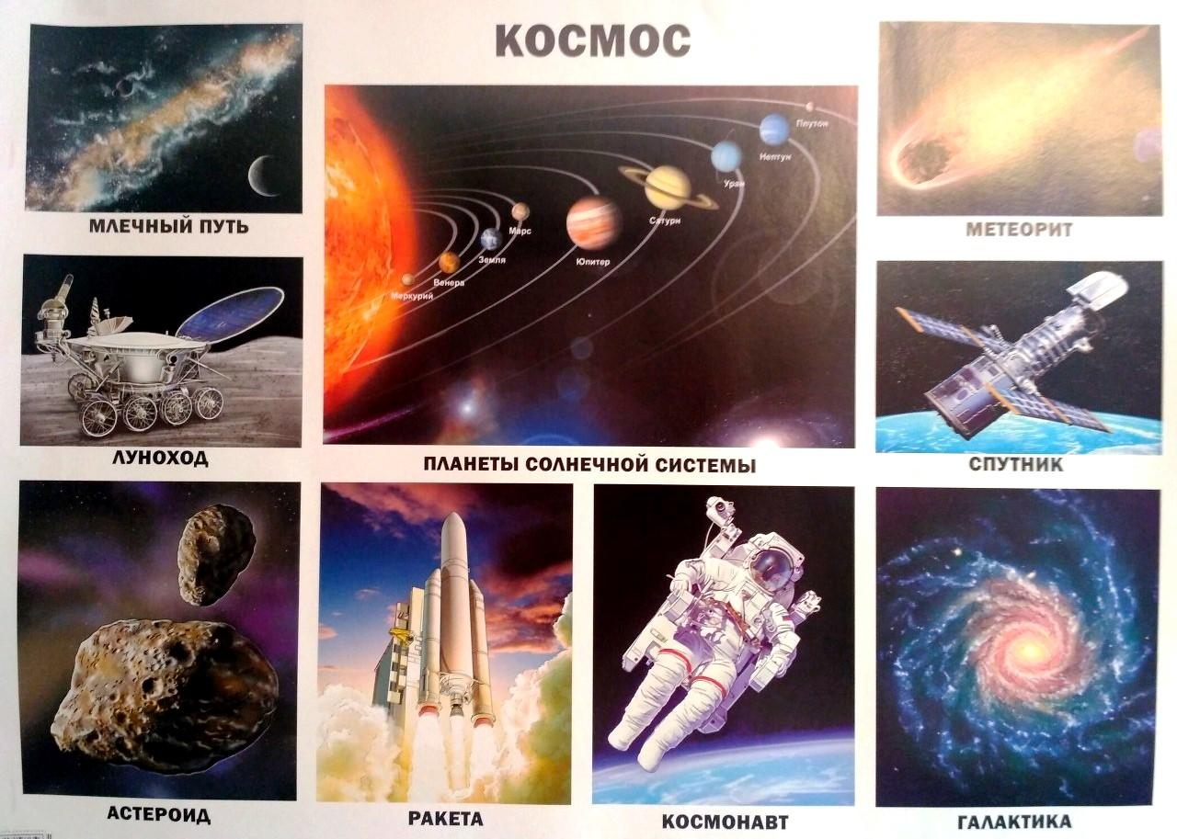

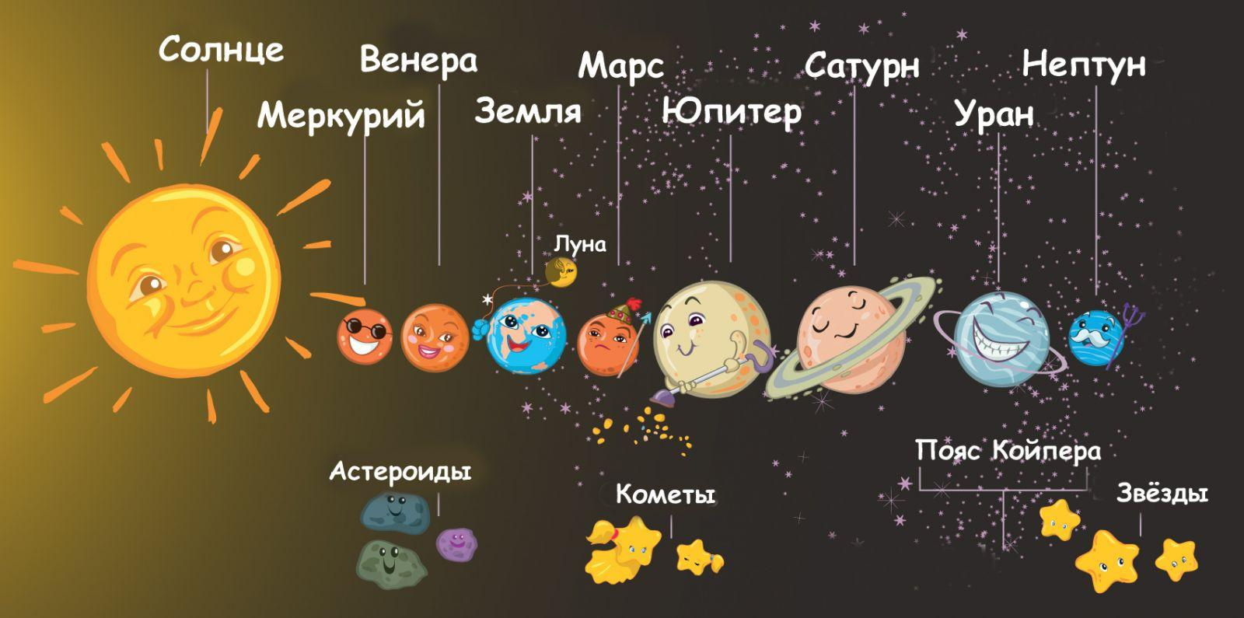

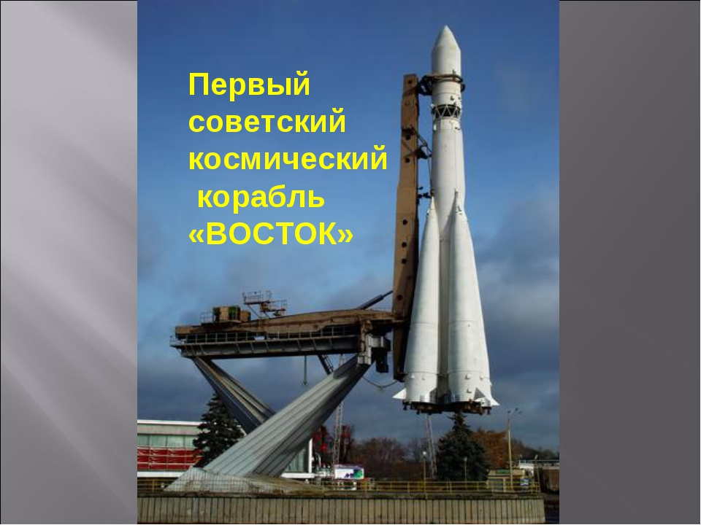

1. Расскажите ребёнку о первом космонавте – Юрии Гагарине.

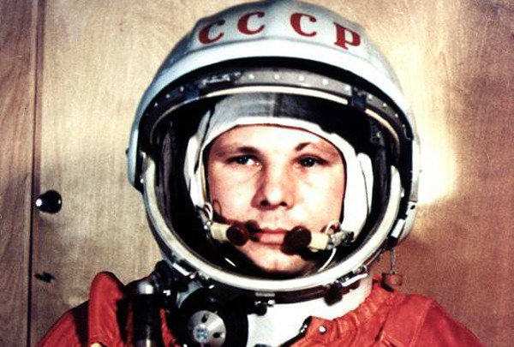

1. Объясните ребёнку, что такое ракета, спутник, космодром, скафандр, телескоп.

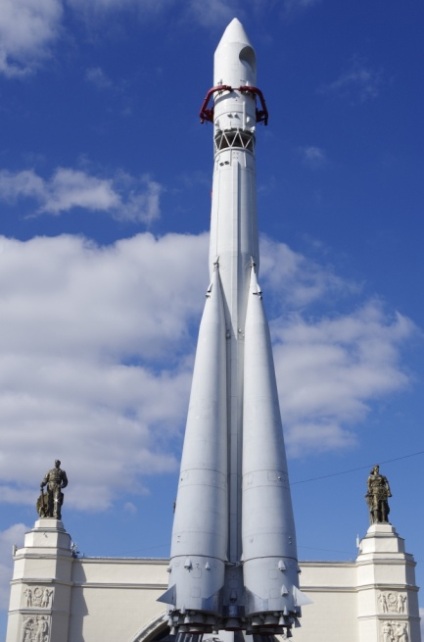 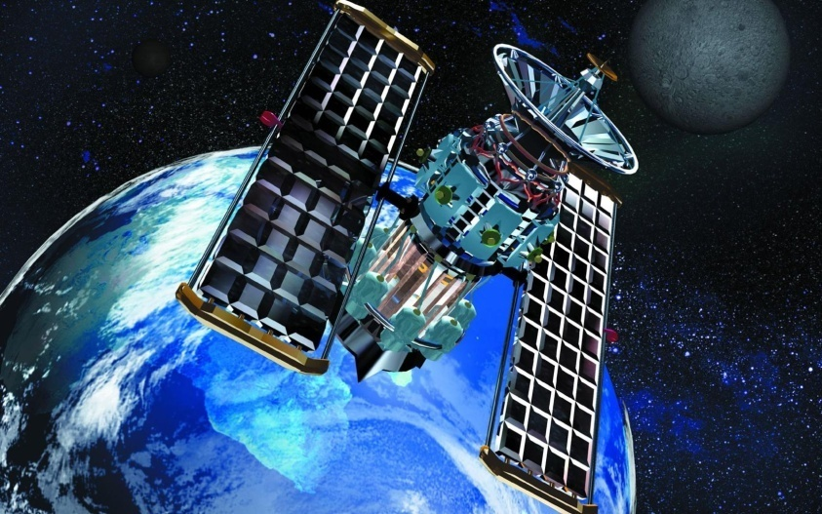

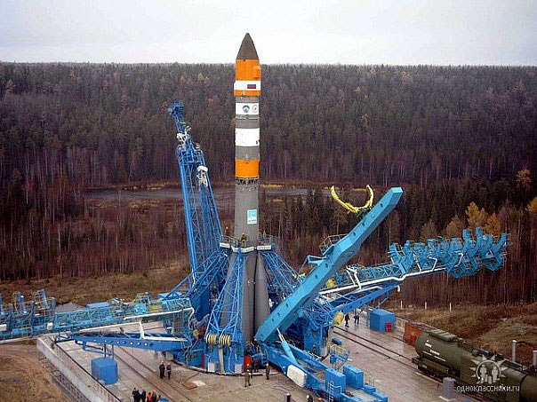 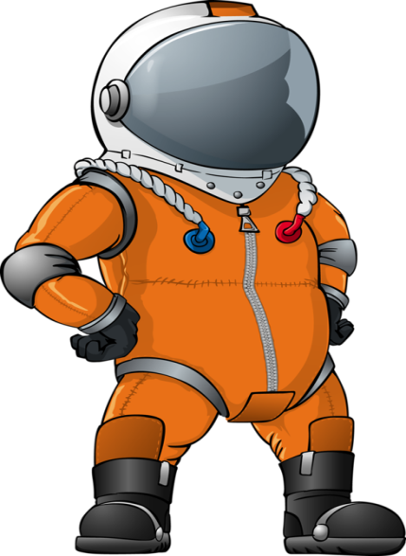

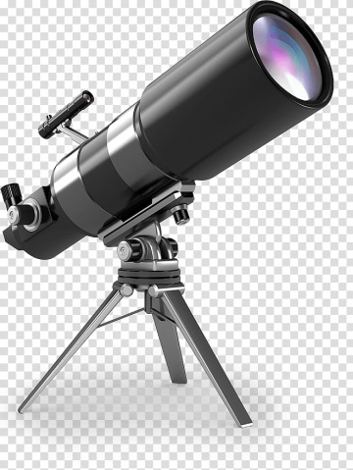

1. Проверьте, как ребёнок запомнил то, о чём Вы с ним беседовали. Попросите его ответить на вопросы самостоятельно, и, если он затрудняется, помогите ему с ответами.

– Какой праздник отмечают 12 апреля? *12 апреля отмечают День космонавтики.*

– Что такое космос? *Космос – это то, что окружает землю и другие планеты.*

– Что люди запускают в космос? *Люди запускают в космос спутники, ракеты, космические корабли и станции.*

– Как называют человека, который летит на ракете в космос? *Человека, который летит на ракете в космос, называют космонавтом.*

– Кто был первым космонавтом? *Первым космонавтом был Юрий Гагарин.*

– Как называется место, откуда запускают в космос космические корабли? *Это место называется космодром.*

– Что надевает космонавт для полёта в космос? *Космонавт надевает космический скафандр.*

– Как называется планета, на которой мы живём? *Наша планета называется Земля.*

– Какой прибор нужен человеку, чтобы рассмотреть луну, далёкие звёзды и планеты? *Чтобы рассмотреть луну, звёзды и планеты, человеку нужен телескоп.*

6. Словесная игра «Подскажи словечко». Взрослый читает стихотворные строчки, но перед последним словом делает паузу, предлагая ребёнку самому закончить стишок. Если ребёнок затрудняется с ответом, подскажите ему сами. Игру можно повторить несколько раз.

На корабле воздушном,  
Космическом, послушном,  
Мы, обгоняя ветер,  
Несёмся на … *(ракете).*  
Планета голубая,  
Любимая, родная,  
Она твоя, она моя,  
И называется … *(Земля).*  
Есть специальная труба,  
В ней Вселенная видна,  
Видят звёзд калейдоскоп  
Астрономы в … *(телескоп).*

Посчитать совсем не просто  
Ночью в тёмном небе звёзды.  
Знает все наперечёт  
Звёзды в небе  … *(звездочёт).*

Самый первый в Космосе  
Летел с огромной скоростью  
Отважный русский парень  
Наш космонавт … *(Гагарин).*

Освещает ночью путь,  
Звёздам не даёт заснуть,  
Пусть все спят, ей не до сна,  
В небе не заснёт … *(луна).*

Специальный космический есть аппарат,  
Сигналы на Землю он шлёт всем подряд,  
И как одинокий путник  
Летит по орбите … *(спутник).*

У ракеты есть водитель,

Невесомости любитель.

По-английски: “астронавт”,

А по-русски … *(космонавт)*.

**7.Упражнение "Один - много"** на употребление мн. числа существительных в родительном падеже.

Один космонавт - много космонавтов.

Одна ракета - много ракет и т.д.

**8.«Составь предложение из слов».**

Ракета, космос, летать, в.

Космонавт, в, летать, космос.

9. Предложите ребенку раскраски на тему или самому нарисовать . Передать на рисунке, что запомнил за время изучения материала.

10. Показать ребенку мультфильм, чтоб познакомить ребенка с солнечной системой, с космосом

Фотографией, как Вы играли, рисовали или лепили можно поделиться в Вашей группе